THỰC HÀNH THIẾT KẾ ERD QUẢN LÝ BUỔI TẬP RIKKEISPORT

Entity | Attribute cần lưu | Khóa chính (PK) đề xuất
HOI_VIEN | MaHV, HoTen, SoDienThoai, NgayDangKy | MaHV
BUOI_TAP | MaBuoiTap, NgayTap, Trang thai,GioTap, TenHLV, MaHV_FK | Mabuoitap
Bước 1 — Xác định Entity, Attribute, Khóa chính

Bước 2 — Vẽ quan hệ bằng ký hiệu Chân quạ:

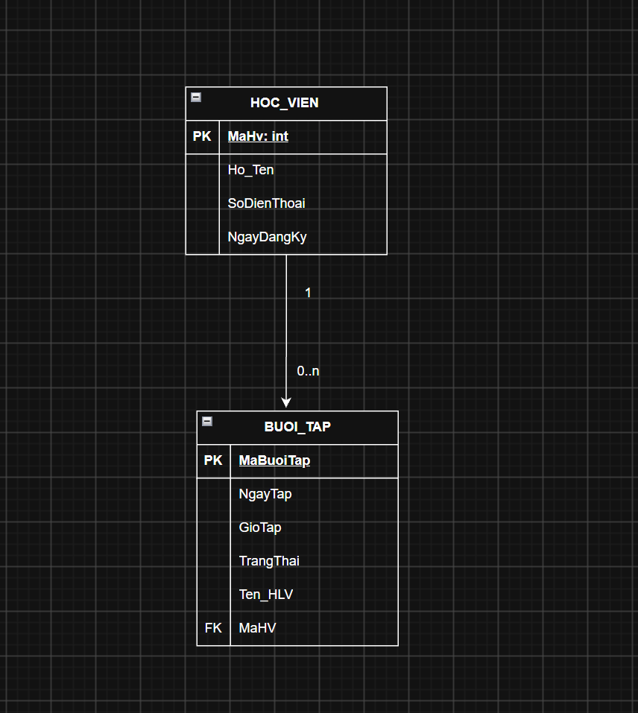
Bước 3 — Chuẩn hóa dữ liệu:
Vi phạm 1NF
Cột SoDienThoai đang vi phạm 1NF.
Lý do: một ô dữ liệu chứa nhiều giá trị:
0901111111, 0902222222
Trong 1NF, mỗi ô chỉ được chứa một giá trị nguyên tử (atomic value).
Cách sửa
Có thể tách số điện thoại thành một bảng riêng:
HOI_VIEN
MaHV | HoTen
HV01 | Nguyễn Văn A
HV02 | Trần Thị B
SO_DIEN_THOAI
MaSDT | SoDienThoai | MaHV_FK
SDT01 | 0901111111 | HV01
SDT02 | 0902222222 | HV01

